Акимова Софья Николаевна
МБОУ ДОД "Дом детского творчества", г.Осинники
Проект открытого занятия по хореографии для детей 5-6 лет
Вашему вниманию предлагается проект открытого занятия по хореографии для детей первого года обучения. Данное занятие, будучи последним в теме, выполняет задачи повторения и обобщения материала. Отмечу, что хотя тема открытого занятия звучит, как «Повторение и обобщение знаний по теме «Основные элементы классического и современного танцев», название занятия для детей можно сформулировать проще, например, «Цирк, цирк, цирк».
Замысел с позиции хореографии сводится к организации работы детей с несколькими основными движениями, представленными в различных танцевальных и игровых этюдах.
Это занятие актуально по нескольким причинам. Во-первых, с точки зрения содержательного аспекта, изучение главных элементов хореографического искусства, безусловно, является самой яркой страницей на пути знакомства обучающихся с миром танца. Правильное усвоение данного материала станет основой дальнейшего гармоничного развития ребёнка. Во-вторых, именно такое содержание позволяет реализовать весь комплекс педагогических целей современного занятия и, соответственно, продемонстрировать ход и результаты их реализации. В-третьих, важной стороной актуальности предлагаемого занятия, выступают возрастные особенности детей. Не секрет, что именно дошкольная хореография для педагогов-хореографов представляет особо острую проблему.
На занятии использованы следующие методы обучения:
- объяснительно-иллюстративные;
- репродуктивные;
- частично-поисковые.
Ведущие идеи занятия:
- личностного подхода к воспитаннику;
- развития творчества;
- обучения и воспитания в деятельности;
- творческого подхода к педагогической деятельности.
Цель: определение возможностей проектного, вероятностного подхода к конструированию занятия как педагогического события, предназначенного для «проживания» его совместно детьми и педагога.
Задачи:
- Создать условия для воспитания у детей умения работать в коллективе, воспитывать любовь к танцу;
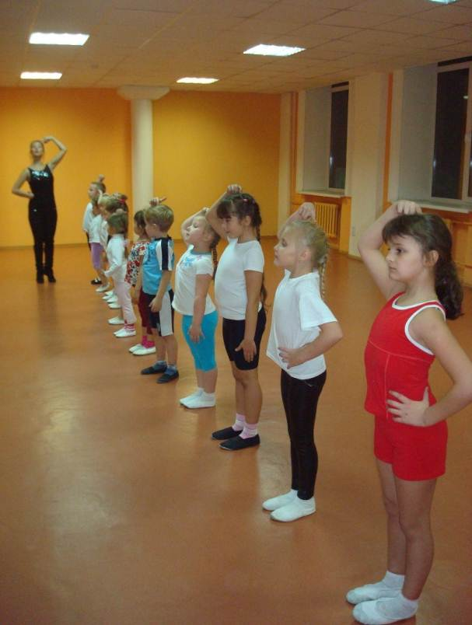
- Создать условия для усвоения всеми детьми стандартного минимума фактических знаний об основных элементах классического и современного танцев;
- Создать условия для развития творческих способностей, пространственного ориентирования.
Ход занятия
Организационный момент. Вариативные сценарии занятия в любом случае открываются «введением», где происходит установление личностного контакта педагога с детьми, их взаимное принятие и включение мотива на совместную работу. Положительная мотивация достигается педагогом путем активного и энергичного общения с детьми, где уместно вспомнить об успешном занятии, о личных успехах, а самому педагогу «сыграть» предвкушение радости от успеха урока, который сейчас начнется. Диалог происходит в зале и завершается выразительным и артистичным чтением педагогом стихотворения о цирке:
С утра я рад,
Чего-то жду.
Ура! Ура!
Я в цирк иду!
Звучит цирковой марш, дети входят в зал, выстраиваясь в одну линию. Педагог называет тему занятия и предлагает детям вспомнить, повторить и постараться правильно исполнить основные движения классического и современного танцев.
Выход в линии учащихся происходит под фонограмму «У меня есть знакомый клоун…».
- Первый ребёнок – три шага и приставка.
- Второй ребёнок – один шаг и приставка.
- Третий ребёнок – три хлопка.
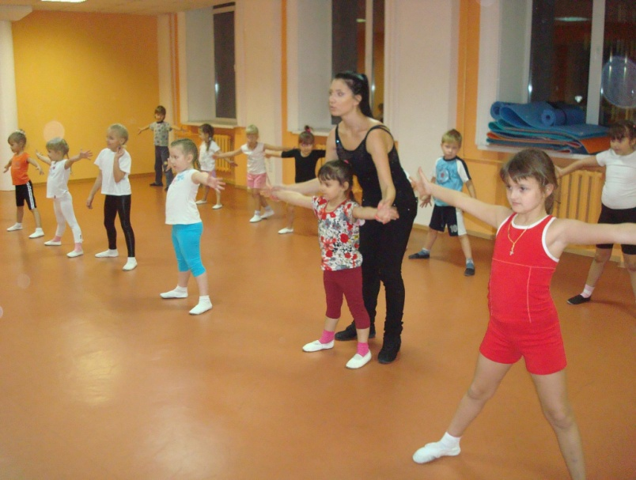
Деятельностный этап. Дети по показу педагога под продолжающуюся фонограмму выполняют разминку, в которую педагог включает образные формы (силачи, гимнасты, клоуны). В разминку уже включены элементы современной хореографии такие как: упражнения на изоляцию, пружинящие шаги, некоторые упражнения для растяжки. Выполнив разминку, педагог предлагает учащимся назвать движения, выполненные в разминке. В данном случае возможны различные варианты ответов учащихся: устный ответ или показ движения. Дети отвечают по желанию.
Этюд «Жонглер». Далее педагог предлагает учащимся назвать цирковые профессии. Звучат ответы с мест: «Клоун, дрессировщик, гимнаст, жонглер». Затем дети исполняют по показу педагога этюд «Жонглер», где используются основные проученные ранее движения рук классического танца (звучит медленная часть музыкального сопровождения), на быструю часть дети вместе с педагогом исполняют основные движения рук современной хореографии.
Обратив внимание детей на то, под какие музыкальные темпы исполняются движения, педагог предлагает детям разделиться на группы, одна из которых будет исполнять движения рук в современном направлении, другая – в классическом. Задание выполняется обучающимися самостоятельно. На данном этапе занятия у детей развиваются такие навыки как:
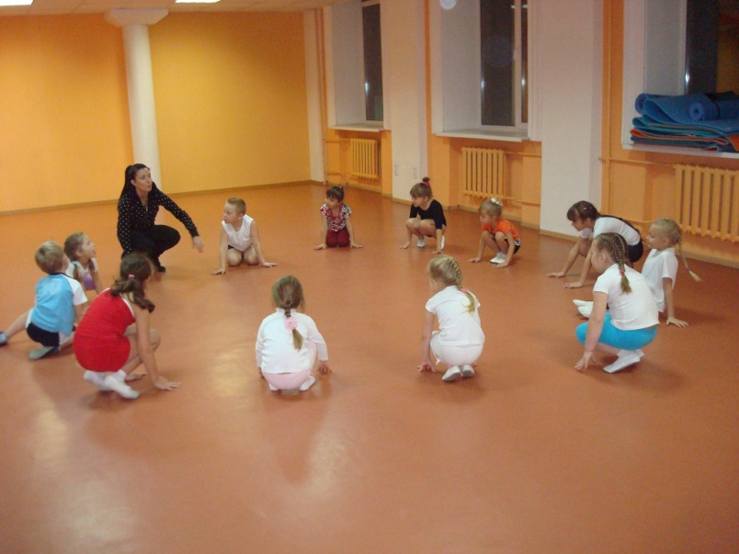
-умение определять музыкальные темпы;
-умение, сообразуя с полученными навыками, исполнить правильно движения рук.
Построение в круг. В следующей части занятия идет изменение рисунка расположения детей в зале путем построения круга. Педагог предлагает детям устроить антракт и проводит игру. Дети хаотично двигаются по залу (как зрители в антракте), а во время музыкальной паузы встречаться с друзьями (останавливаться парами, тройками, четверками). Последним заданием должен быть сигнал для начала второго отделения (фонограмма звонка). Педагог подсказывает детям, что пора занимать свои места в зале, напоминая при этом, что зрители в цирке располагаются по кругу. В случае построения детьми неровного круга, педагог предлагает детям вспомнить, какой бывает арена цирка. Дети, взявшись за руки, располагаются по кругу.
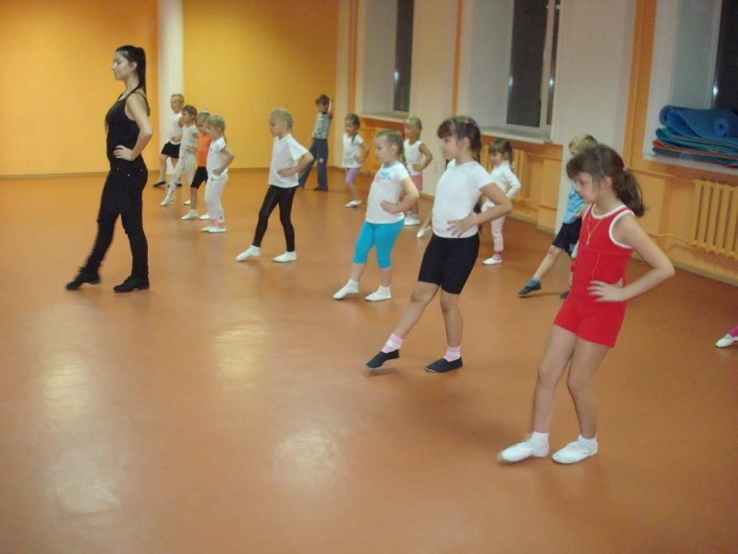
Этюд «На арене белая лошадка». Педагог предлагает выступить в роли конферансье одному из учеников и объявить следующий цирковой номер. Затем следует этюд «Белая лошадка». Для его исполнения требуется вспомнить, какое движение классического танца напоминает движения лошадки. В случае затруднений с ответом, педагог подсказывает учащимся, исполняя движение Piece (пикке) – «колющее» – то есть быстрое, четкое касание носком пола, сохраняя выворотное положение стопы. Центр тяжести – на опорной ноге, мышцы туловища и ног максимально подтянуты. Обучающиеся называют движение. Педагог предлагает детям сочинить самим и исполнить движения лошадки. В данной части занятия могут возникнуть ситуации, когда один или несколько обучающихся не сумеют изобразить движения лошадки. В такой ситуации педагог предлагает остальным детям помочь придумать движения. Далее исполняется этюд «Белая лошадка», вовремя которого дети по заданию педагога исполняют движения, придуманные обучающимися, чередуя их с Piece.
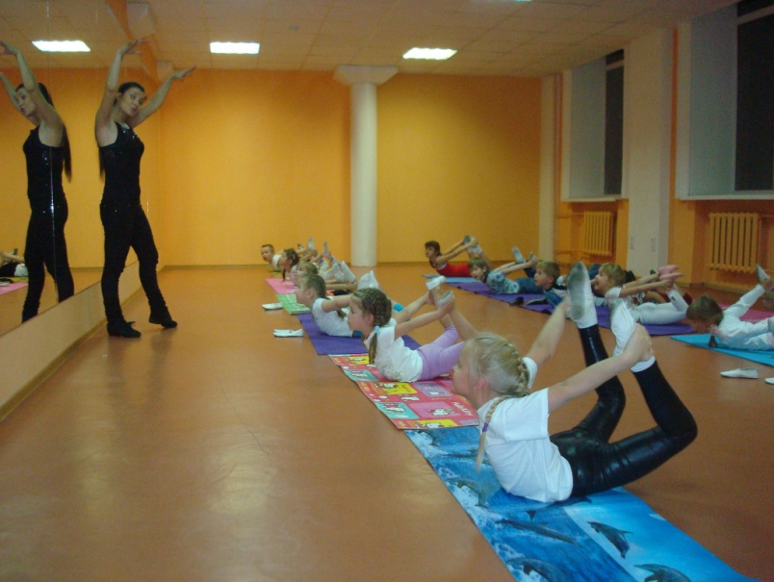
Партерная гимнастика. В следующей части дети перестраиваются на свои места в линии для занятия в партере, представив себя гимнастами на разминке. На этом этапе занятия детьми выполняются упражнения для укрепления мышц спины, стоп, брюшного пресса, развития выворотности, эластичности мышц и связок ног. Упражнения выполняются в образе гимнастов, силачей, воздушных акробатов. В данную часть занятия необходимо включать стихи, «кричалки», песенки для сопровождения движений. В этом случае ребёнок наиболее полно контролирует процесс выполнения упражнения.
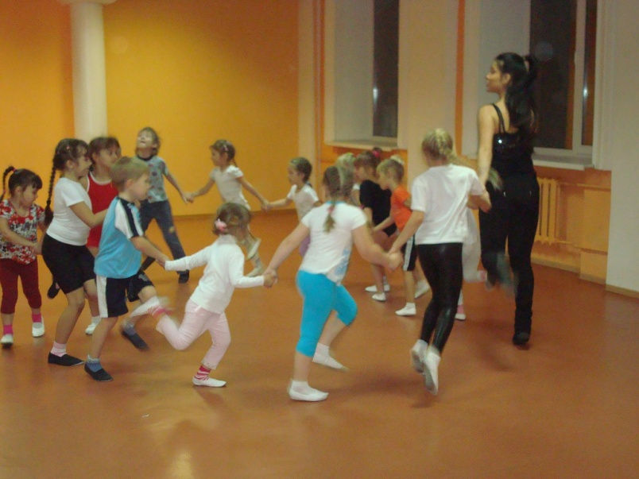
Этюд «Наездники». Переходя к следующему этапу занятия, педагог просит ответить на вопрос о том, какая цирковая профессия связана с лошадьми (наездники). Получив правильный ответ, можно попробовать вместе с детьми изобразить наездника стоя на бегущей лошади. Обучающиеся исполняют пружинящие движения в комбинации с движениями рук, хлопками и прыжками в этюде «Наездники». После исполнения упражнения можно проанализировать вместе с детьми, к какому виду хореографии отнести это движение (современная хореография). В случае неправильных ответов педагог поправляет детей или предлагает другим обучающимся объяснить, почему эти движения мы отнесем к современной хореографии.
Рефлексия. На этом этапе занятия педагог делает проверку полученных знаний, задавая вопросы учащимся: «Что мы сегодня узнали? Чему научились? Что делали?» Также в конце занятия необходимо обратить внимание на удачи и неудачи, похвалить детей, проявить надежду на то, что в дальнейшем их успехи будут такими же или ещё лучше.
Домашнее задание. В качестве домашнего задания педагог предлагает расспросить своих родителей об их первом посещении циркового представления, узнать и нарисовать, что такое цирк «Шапито». А также предлагает обучающимся устроить на следующем занятии выставку их рисунков.
На данном занятии дети были вовлечены в творческую деятельность. В течение занятия выявлялись и развивались потенциал способностей каждого ребенка, самостоятельность мышления и интерес к танцевальному искусству. Все цели и задачи данного урока были достигнуты.

Акимова С. Н.

Цирк! Цирк! Цирк!

